今日动态

2025.4.30 星期三 天气 晴

**今日主题：能干的手**

1. **来园情况**

出勤：今天6人请假，其余全部来园！

**二、集体活动《综合：不同职业的手》**

这是一节偏语言类的综合活动。手对于不同职业的人起着不同的作用，不同的工作在手上留下了不同的痕迹，如：瓦工、木工、车工等用手的力气都比较大，他们手上留下了很深的老茧，机修工手上都是油污等。每个行业的人员用手为社会做出了不可磨灭的贡献，不同职业人的手的特征都不尽相同，本次活动引导幼儿通过亲自采访和观察，并与同伴交流讨论的方式，了解不同职业手的主要特征以及手的作用，从而感受到手的灵巧、能干。

王知霖、张奕涵、李慕妍、王若鑫、杨易、李璟睿、徐梓赫、阴少帅、章昕媛、张悦威、黄梓宸、吴文欣、梁峻晰了解不同职业手的主要特征以及手的作用，并用完整的语言大胆、清楚地表达调查的结果；丁曼婷、宗韫玉、王诺婉、申晓文、冯欣、谭沁、王秋瑶、徐筱晞、郑书韵、蒋翊晗、周艺天、能通过观察图片和倾听感受手的灵巧、能干，萌生对各行业劳动者的崇敬之情。魏锦宸、王楷博、小朋友也要认真倾听，养成良好的学习习惯。

**三、区域活动**

|  |  |
| --- | --- |
| IMG_6759 | IMG_6762 |
| 雪花片拼一拼，建构一座花园吧 | 阿基米德也可以变幻成各种造型 |
| IMG_6756 | IMG_6761 |
| 折的纸飞机在风的作用下不停的旋转起来 | 我给我折的青蛙涂上绿色 |
| IMG_6763 | IMG_6755 |
| 一座城市在合作建构下完成的很多呢 | 我们用井字棋来一决高下 |
| IMG_6757 | IMG_6754 |
| 让我来组装一下电路让灯泡亮起来 | 我最喜欢的一页要把他记录下来 |

1. **户外活动**

今天我们在中操场进行进行混班活动，幼儿在简单的安全教育之后就自由选择喜欢的区域进行游戏，所有的小朋友都能够遵守游戏的规则，有序快乐的玩耍。在老师的提醒下能够及时喝水休息。

**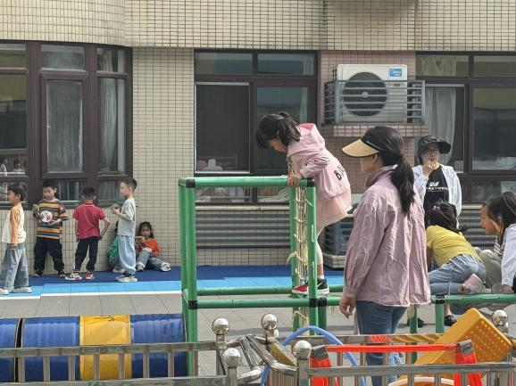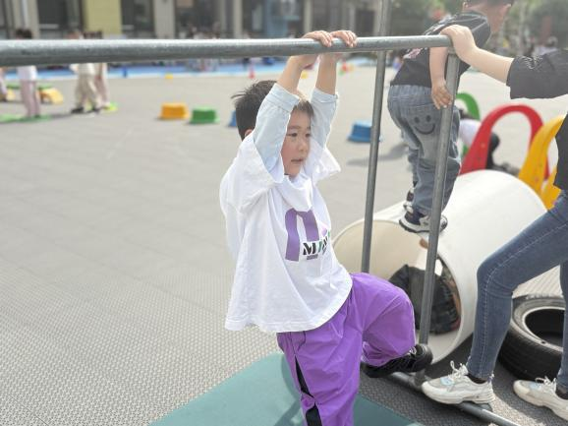、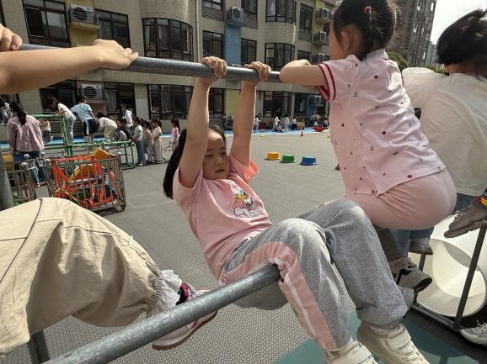**

**五、生活活动**

**午餐情况**：中午吃的是虾仁炒面、鸡汤。

其中 吴文欣、王诺婉、梁峻熙、章昕媛小朋友吃饭时也要专心哦，也希望蒋翊涵小朋友也要养成不挑食的好习惯。

**午睡情况**：今天章昕媛、张悦威、蒋翊涵、宗韫玉、吴文欣、李璟睿、阴少帅、王秋瑶、张奕涵、王若鑫、黄梓宸、郑书韵等小朋友没有午睡，希望小朋友能够尽快入睡，不影响他人。

**六、温馨提示**

1.温馨提醒：今天没有延时班，3点40左右放学，请大家转告接送的家人，准时来接哦！被子全部带回家洗晒。

2.放假时间：5月1日（周四）——5月5日（周一），放假5天。

5月6日（周二）正常入园。